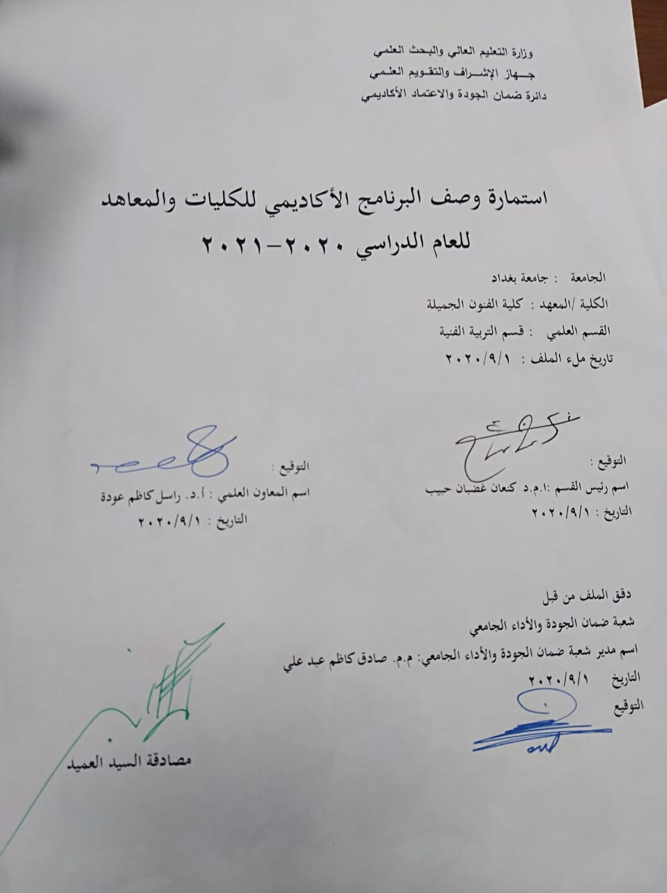

نموذج وصف البرنامج الأكاديمي
مراجعة أداء مؤسسات التعليم العالي ((مراجعة البرنامج الأكاديمي))
وصف البرنامج الأكاديمي
يوفر وصف البرنامج الأكاديمي هذا ايجازاً مقتضياً لأهم خصائص البرنامج ومخرجات التعلم المتوقعة من الطالب تحقيقها مبرهناً عما إذا كان قد حقق الاستفادة القصوى من الفرص المتاحة . ويصاحبه وصف لكل مقرر ضمن البرنامج

- المؤسسة التعليمية
- القسم الجامعي / المركز
- اسم البرنامج الأكاديمي
- اسم الشهادة النهائية
- النظام الدراسي
- برنامج الاعتماد المعتمد
- المؤثرات الخارجية الأخرى
- تاريخ إعداد الوصف
- أهداف البرنامج الأكاديمي

- مخرجات التعلم المطلوبة وطرائق التعليم والتعلم والتقييم
أ-الاهداف المعرفية
أ1

ب –الاهداف المهاراتية الخاصة بالبرنامج
ب 1

طرائق التعليم والتعلم
طرائق التقييم
ج-الاهداف الوجدانية والقيمية
ج1-

طرائق التعليم والتعلم
طرائق التقييم

د -المهارات العامة والتأهيلية المنقولة (المهارات الأخرى المتعلقة بقابلية التوظيف والتطور الشخصي).
د1-
- بنية البرنامج |  |  |  | - الشهادات والساعات المعتمدة
المستوى / السنة | الترميز | اسم المقرر أو المساق | الساعات والوحدات المعتمدة

- التخطيط للتطور الشخصي
- معيار القبول (وضع الأنظمة المتعلقة بالالتحاق بالكلية أو المعهد)
- أهم مصادر المعلومات عن البرنامج

مخطط مهارات المنهج
يرجى وضع اشارة في المربعات المقابلة لمخرجات التعلم الفردية من البرنامج الخاضعة للتقييم
مخرجات التعلم المطلوبة من البرنامج
السنة / المستوى | رمز المقرر | اسم المقرر | أساسي  أم اختياري | المعرفة والفهم |  |  |  |  |  | المهارات الخاصة بالموضوع |  |  |  |  | مهارات التفكير |  |  |  | المهارات العامة والمنقولة  ( أو) المهارات الأخرى المتعلقة بقابلية التوظيف والتطور الشخصي
 |  |  |  | أ1 | أ2 | أ3 | أ4 | أ5 | أ6 | ب1 | ب2 | ب3 | ب4 | ب5 | ج1 | ج2 | ج3 | ج4 | د1 | د2 | د3 | د4

وصف تصميم المنطق الرقمي 1
مراجعة أداء مؤسسات التعليم العالي ((مراجعة البرنامج الأكاديمي))
وصف المقرر
يتضمن المقرر تقديم خبرات معرفية وتطبيقية في مادة الحاسوب ويبني معرفة علمية ومهارية لدى طلبة التربيية الفنية مما يسهم في رفع الاداء لديهم والذي يعد من ضرورات التكوين المهني لهم خلال سنوات تنفيذ البرنامج الاكاديمي

- المؤسسة التعليمية | جامعة بغداد / كلية الفنون الجميلة
- القسم الجامعي / المركز | قسم التربية الفنية
- اسم / رمز المقرر | حاسوب – م.د. نجلاء خضير حسان
- أشكال الحضور المتاحة | اليكتروني + حضور للجزء التطبيقي
- الفصل / السنة | الفصل الاول والثاني / 2020 - 2021
- عدد الساعات الدراسية ( الكلي ) | 60 ساعة
- تاريخ اعداد هذا الوصف | 7/10/ 2020
- أهداف المقرر
- تعريف الطلبة على الحاسوب ومكوناته وكيفية عمله
- تعريف الطلبة باهمية تطبيقات الحاسوب في ادائهم الدراسي
- تدريب الطلبة على تطبيق البرامج الحاسوبية .
- مساعدة الطلبة على استخدام برامج حاسوبية في تنفيذ اعمالهم
- تاهيل الطلبة لتدريس هذه المادة في المدارس الاعدادية
- المشاركه فى تطبيق البرامج واشاعة روح التعاون اثناء ممارسة الانشطة العملية

- مخرجات المقرر وطرائق التعليم والتعلم والتقييم
أ-الاهداف المعرفية : بعد الانتهاء من دراسة المقرر يستطيع الطالب ان:
- يعرّف الحاسوب باسلوب علمي
- يشرح مكونات الحاسوب على وفق المحتوى التعليمي
- يصف بخطوات متسلسلة اساسيات الحاسوب
- يذكر انواع الذاكرة.

ب –الاهداف المهاراتية: بعد الانتهاء من دراسة المقرر سيكون بمقدور الطالب ان :
- يفرق بين انواع الحواسيب
- يميز بين الاجزاء المادية للحاسوب.
- يميز بين اجهزة الادخال واجهزة الاخراج
- يؤدي عملياً اختصارات لوحة المفاتيح
- يميز بين انواع الذاكرة المستخدمة في الحاسوب

طرائق التعليم والتعلم
- التعلم بالعمل والاداء العملي ( التطبيق داخل القاعه الدراسية )
- التعلم الالكتروني ( نتيجة جائحة كورونا )
- استخدام المنصات الالكترونية –تيليكرام
طرائق التقييم
- الفحص العملي من خلال المنصات الاكترونية
- الاختبارات التحريرية والشفاهية والتقارير
ج-الاهداف الوجدانية والقيمية
بعد الانتهاء من اكتساب الخبرات التعليمية للمقرر الدراسي يكون بمقدور الطالب :
- المشاركة في الاداء العملي وفق متطلبات الدرس بثقة ومسؤولية
- الاحساس بقيمة العمل الجماعي والمشاركة من خلال اداء متطلبات الدرس

طرائق التعليم والتعلم
التعلم الالكتروني
طرائق التقييم
د -المهارات العامة والتأهيلية المنقولة (المهارات الأخرى المتعلقة بقابلية التوظيف والتطور الشخصي).
- مهارة التفكير التحليلي والتفكير الناقد
- مهارة التنظيم والاداء بدقة عالية

- بنية المقرر
الاسبوع | الساعات | مخرجات التعلم المطلوبة | اسم الوحدة / المساق أو الموضوع | طريقة التعليم | طريقة التقييم
1 | 2 | التذكر والفهم | دورة حياة الحاسوب | المحاضرة الالكترونية | الاختبارات
2 | 2 | التمييز | اجيال الحاسوب | المحاضرة الالكترونية | التقارير
3 | 2 | التذكر والتمييز | تعريفات ومصطلحات | المحاضرة الالكترونية | التقارير
4 | 2 | التفسير والتحليل | مجالات استخدام الحاسوب | المحاضرة الالكترونية | التقارير
5 | 2 | التذكر والتمييز | انواع الحواسيب | المناقشة | الاختبارات
6 | 2 | التذكر والتمييز | تكملت موضوع انواع الحواسيب | المحاضرة الالكترونية | الاختبارات
7 | 2 | الاداء العملي | تدريب لتمييز انواع الحواسيب | عبر المنصة | الفحص العملي
8 | 2 | التصنيف والتمييز | مكونات الحاسوب | عروض الفديو | الاختبارات
9 | 2 | التذكر والتمييز | الكيان المادي للحاسوب | المناقشة | الاختبارات
10 | 2 | التصنيف والتمييز | تدريب عملي لتمييز اختصارات لوحة المفاتيح | عروض الفديو | الاختبارات
11 | 2 | التذكر والفهم | الكيان البرمجي | المناقشة | الاختبارات
12 | 2 | المشاركة والاداء العملي | تدريب عملي لتمييز مكونات الحاسوب المادية والبرمجية | المحاضرة الالكترونية | الاختبارات
13 | 2 | التذكر والفهم | الطابعات وانواعها | المحاضرة الالكترونية | الاختبارات
14 | 2 | التذكر والتمييز | الاجزاء الداخلية لوحدة النظام | المناقشة | الاختبارات
15 | 2 | التحليل والتمييز | نشاط عملي لتمييز اجزاء وحدة النظام | المنصة | الفحص العملي

- البنية التحتية
الكتب المقررة المطلوبة | كتاب اساسيات الحاسوب وتطبيقاته المكتبية
المراجع الرئيسية (المصادر) | كتاب اساسيات الحاسوب وتطبيقاته المكتبية
ا- الكتب والمراجع التي يوصى بها (المجلات العلمية , ....) | كتاب اساسيات الحاسوب والانترنيت (تاليف:زياد محمد عبود)
ب- المراجع الالكترونية , مواقع الانترنت,..... | ــــــــــــــــــــــــــــــــــــــــــــــ

12- خطة تطوير المقرر الدراسي

- زيارات ميدانية للطلبة الى كليات علوم الحاسوب.
- قيام ورش عمل لتحسين مهارات الطلبة في استعمال برامج الحاسوب.
- حذف بعض المفردات وتطويرها بما يتناسب مع القدرات العقلية للطلبة.
- الطلب من المؤسسة التعليمية توفير الاجهزة والمستلزمات الساندة والاساسية لتحقيق التعليم والتعلم الافضل.

